Положення
затверджено наказом №17
ТОВ «ВСЕОСВІТА»
16 серпня 2018 року

ПОЛОЖЕННЯ
про конкурс «Безпечна дорога до школи»

Наступне положення визначає порядок проведення конкурсу «Безпечна дорога до школи» (надалі – Конкурс) .
- Організатором і засновником конкурсу є ТОВ «ВСЕОСВІТА ».
- Основною метою Конкурсу є виявлення та розвиток в учнях творчих здібностей та інтересу до освіти, створення умов для підтримки та стимулювання здібних дітей .
- В Конкурсі « Безпечна дорога до школи» мають право брати участь школярі та загальноосвітніх закладів. Конкурс проводиться за завданнями, складеними на основі типових загальноосвітніх програм основної загальної та середньо (повної) загальної освіти .
- У Конкурсі на добровільних засадах беруть участь особи, які освоюють освітні програми середньої (повної) загальної освіти .
- Робочою мовою проведеннКя онкурсу є українська мова .
- Підготовку конкурсних завдань, а також нагородження учасників забезпечує Організатор .
- Організатор бере на себе обов'язок щодо створення рівних умов для всіх учасників Конкурсу .
- З метою забезпечення суспільної довіри, якісної, професійної та всебічної оцінки результатів, а також статусу та авторитету проведеного Конкурсу, Організатором створюється Предметно-методична комісія, чия діяльність регламентується відповідним Положенням про роботу Предметно-методичної комісії Конкурсу «Безпечна дорога до школи» .
- Конкурс проводяться на тему «Безпечна дорога до школи» .
- Прийом заявок здійснюється в термін не пізніше 30 вересня 2018 року і проходить у дистанційній формі на сайті Конкурсу vseosvita.ua. Організатор має право змінювати терміни прийому заявок, публікуючи відповідну інформацію на сайті Конкурсу. Детальна інструкція по здійсненню необхідних дій для участі в Конкурсі розміщена на офіційному сайті Організатора vseosvita.ua.
- Вартість участі в Конкурсі - безкоштовна
- Отримання завдань з 22 серпня 2018 року.
- Внесення відповідей на завдання можливе 2 способами :
- з особистого кабінету вчителя в термін по 30 вересня 2018 року (Включно );
- рішення завдань учнями онлайн по 30 вересня 2018 року (Включно) з використанням індивідуальних кодів доступу.
- Підведення підсумків та видача електронних нагородних матеріалів проводиться відразу після внесення відповідей за умови оплати заявки. Організатор має право змінювати всі терміни, зазначені в цьому Положенні, публікуючи відповідну інформацію на сайті Конкурсу
- Переможці Конкурсу нагороджуються дипломами 1,2,3 ступеня в електронному вигляді, всі інші учасники – сертифікатами та фірмовим корисним подарунком з логотипом компанії.
- За підсумками Конкурсу вчителі отримують свідоцтва про підготовку учнів, подяки вчителям та ко ординаторам. Вчителі, котрі підготували до Конкурсу 10 та більше учнів, нагороджуються свідоцтвом за використання інформаційних технологій. На ім’я директора навчального закладу вчителя висилається лист-подяка за участь. Організатор надає батькам кожного учня лист подяку в електронному вигляді.
- Організатор не несе відповідальність за неточну інформацію, надану учителем і / або розміщену в його особистому кабінеті, якщо неточність спричинила за собою неможливість Організатора виконати умови цього Положення та / або виконати з допущенням помилок в нагородних матеріалах. Після підведення остаточних підсумків Конкурсу Організатор може 1 раз ввести зміни в Ім'я і Прізвище дитини або ПІБ вчителя в рамках однієї заявки на прохання вчителя, спрямованої в електронній формі в Службу підтримки Конкурсу info@vseosvita.ua.
- Всі нагородні матеріали, передбачені цим положенням, направляються в електронній формі та доступні для завантаження в особистому кабінеті вчителя. Відповідальність за правильність і актуальність даних в особистому кабінеті несе його власник.
- Організатор не несе відповідальності за неналежне виконання обов’язків по нагородженню переможців та учасників Конкурсу, якщо таке невиконання викликане недостовірними, неактуальними, неповними даними, які надав про себе власник особистого кабінету.
- Учасник, на думку якого в відповіді на завдання допущена помилка, яка спричинила неправильне визначення загальної кількості балів дитини, має право оскаржити результат конкретної дитини, надіславши електронний лист до Служби підтримки Конкурсу info@vseosvita.ua .
Лист повинен містити номер заявки на участь, ім'я та прізвище дитини, обґрунтоване підтвердження помилки в завданні і / або підрахунку набраних балів (з додатком підтверджує фото і / або скріншота зі сторінки Сайту, містить на думку учасника помилку). Листи без вказівки даної інформації Організатором не розглядаються.

- Організатор залишає за собою право в односторонньому порядку вносити зміни в Положення, оприлюднивши зміни на офіційному сайті Конкурсу .

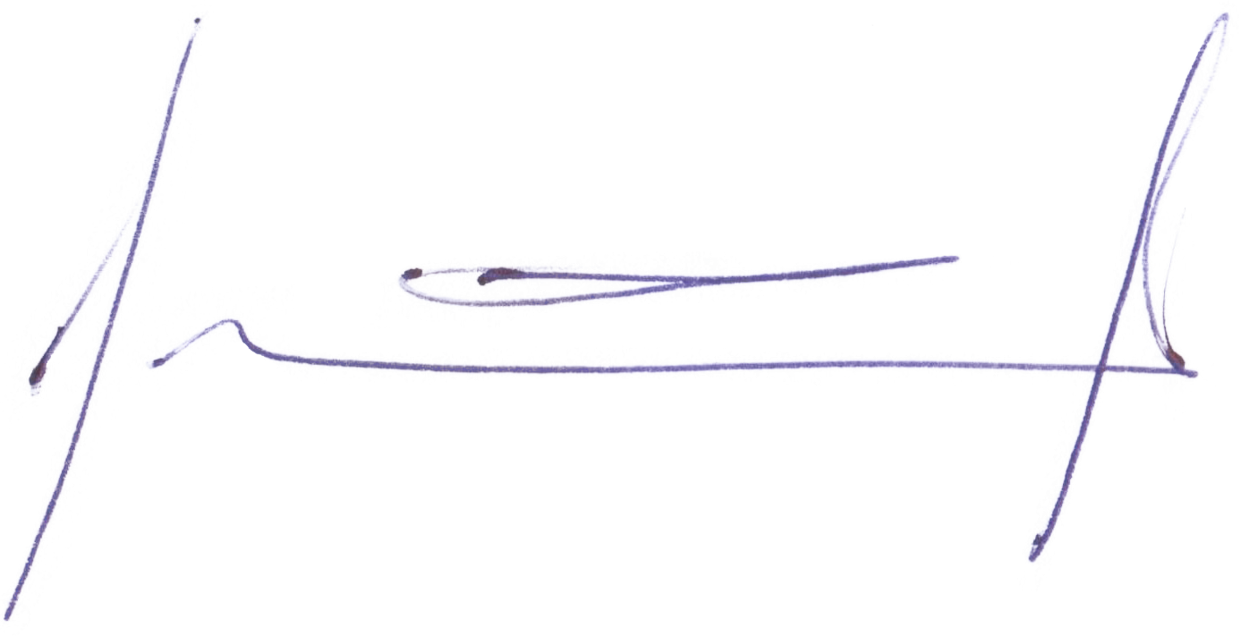

І
.
М
.
Литвиненко

Директор ТОВ «ВСЕОСВІТА»

